校园版物理、化学、生物使用手册
北京乐步教育科技有限公司

1. 产品介绍 3
2. 访问地址 3
3. 登录与注册 3
4. 联系客服 5
5. 搜素实验资源功能 5
6. 教师端下载（注：只有教师帐号才能下载教师端，学生帐号不能下载教师端） 6
7. 标题栏 7
8. 学科资源导航栏 7
9. 新闻栏 8
10. 资源数量明细 9
11. 登录按钮 9
12. 物理板块 10
13. 生物、化学板块 13
14. 教师后台管理功能 13

产品介绍
NOBOOK 虚拟实验校园版是一套校园虚拟实验解决方案，包含定量设备授权和实验资源平台两大部分。
全面满足常规教室、平板教室、多媒体教室、微机室等各种教学场景使用， 提升实验课堂教学效率，校内外均可使用，常规课堂支持离线使用，为每位师生打造专属的移动实验室!

访问地址
打开浏览器后输入：https://school.nobook.com/[YOUR_DOMAIN]可以进行访问(其中[YOUR_DOMAIN]是分配的域名),比如分配的域名是https://school.nobook.com/nb

登录与注册
a.点击登录按钮后，跳转到登录界面，登录可以使用普通账号、手机账号、第三方软件进行登录，点击马上注册后，可跳转到注册界面，点击忘记密码后，可以跳转到密码找回界面
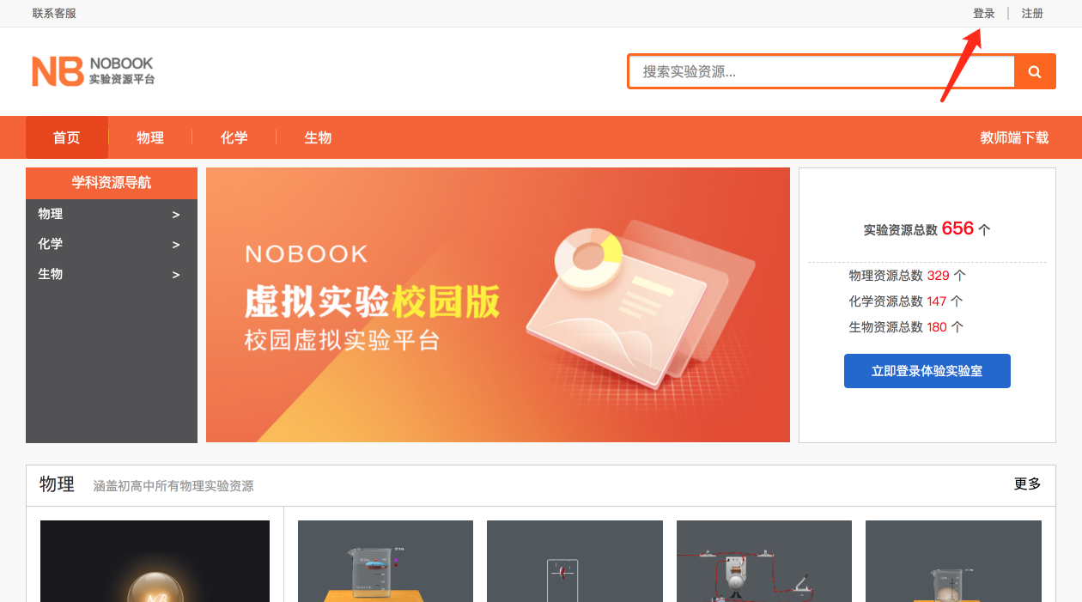
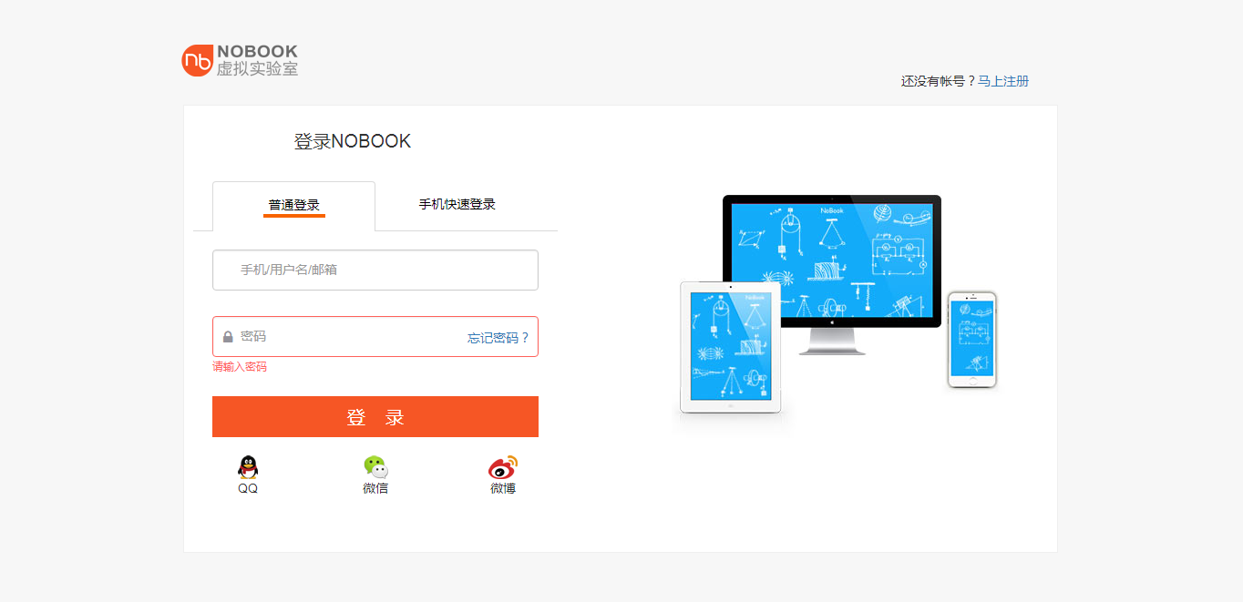
b.点击注册按钮后，跳转到注册界面，可已通过手机进行注册
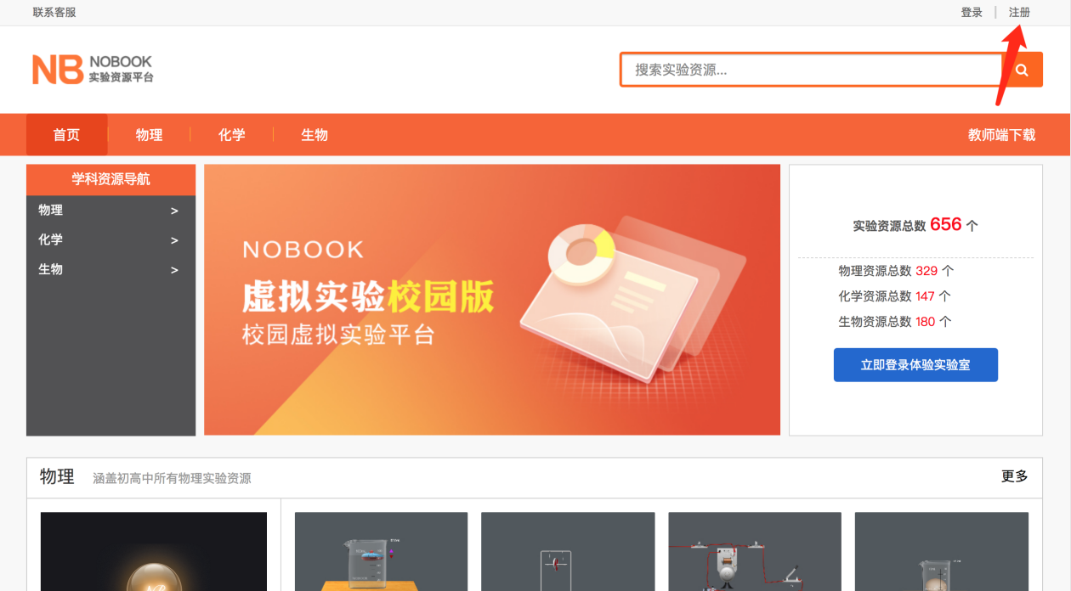
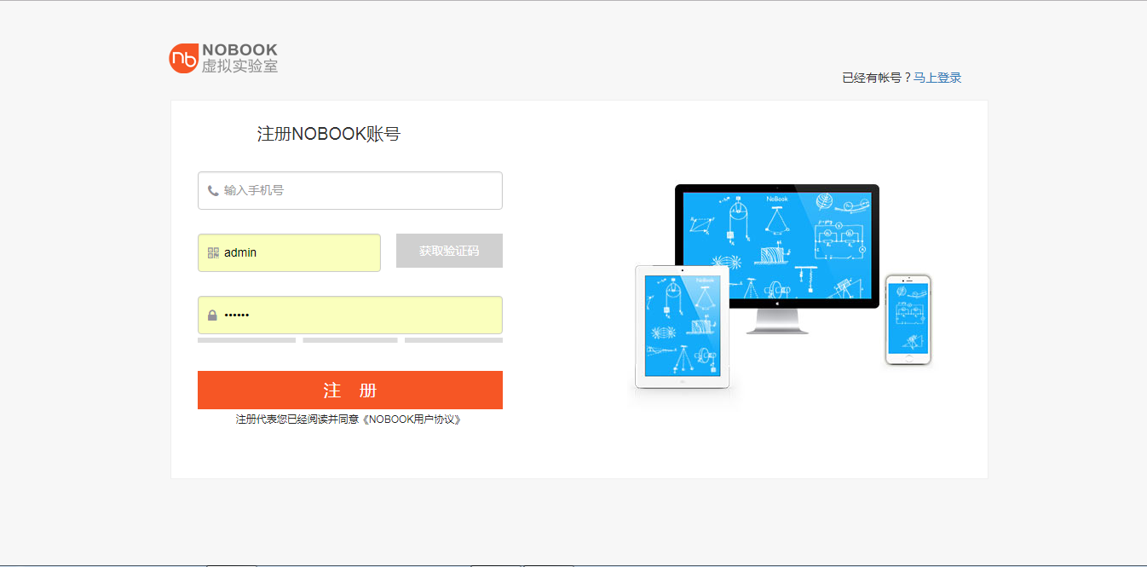

联系客服
点击联系客服的按钮后，跳转到购买咨询洽谈合作界面
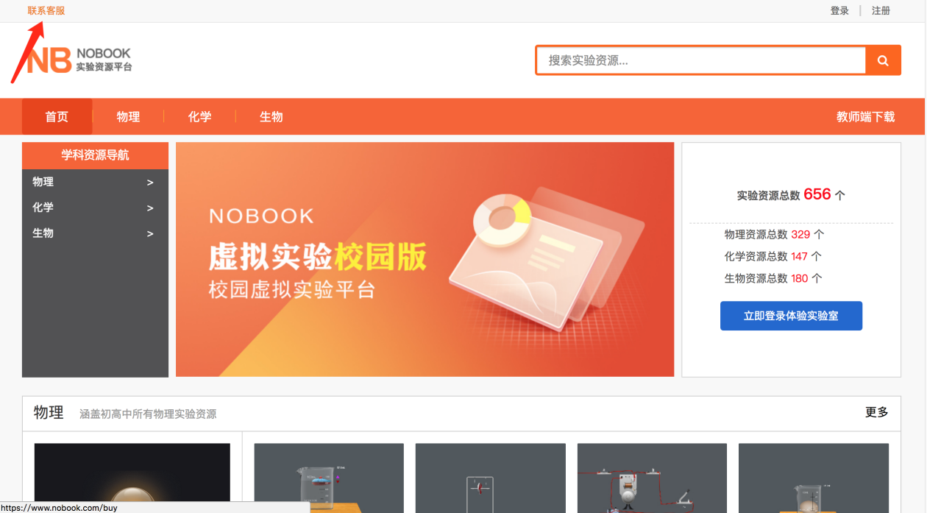
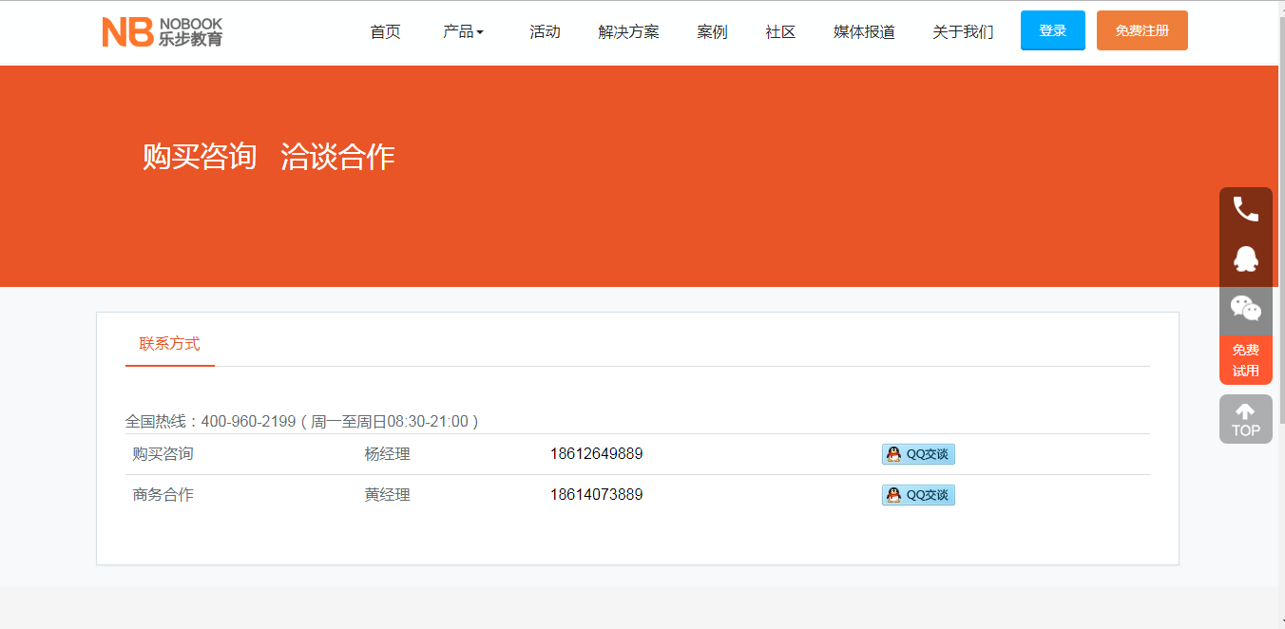

搜素实验资源功能
在搜索框输入实验名称后，可搜索到相应的实验（可进行模糊搜索）
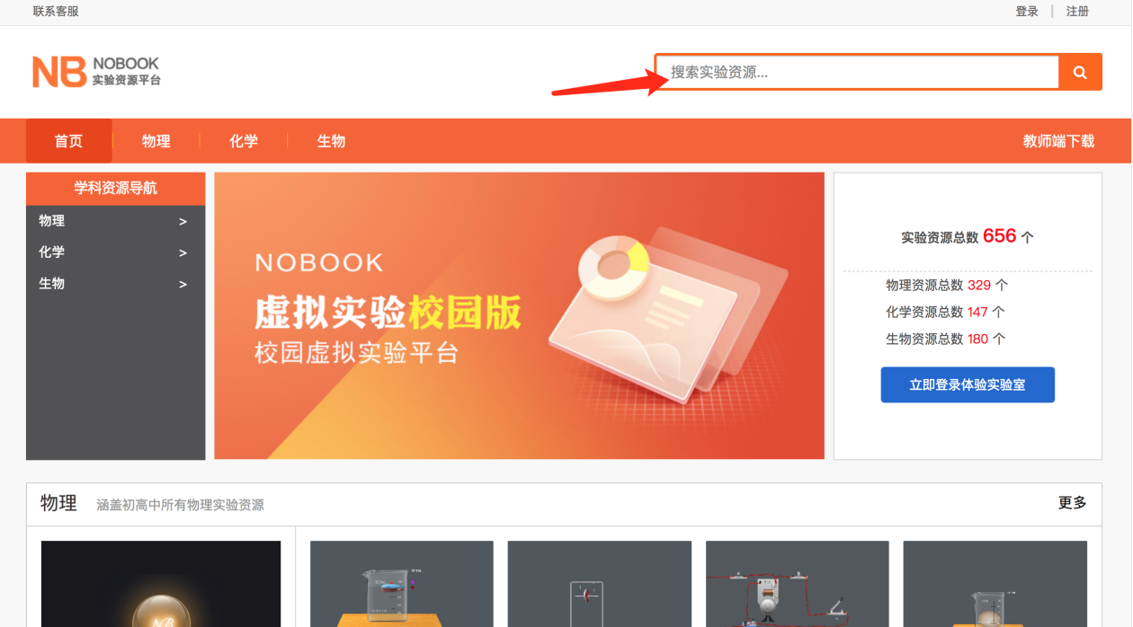

教师端下载（注：只有教师帐号才能下载教师端，学生帐号不能下载教师端）
a.点击教师端下载按钮后，跳转到教师端下载界面
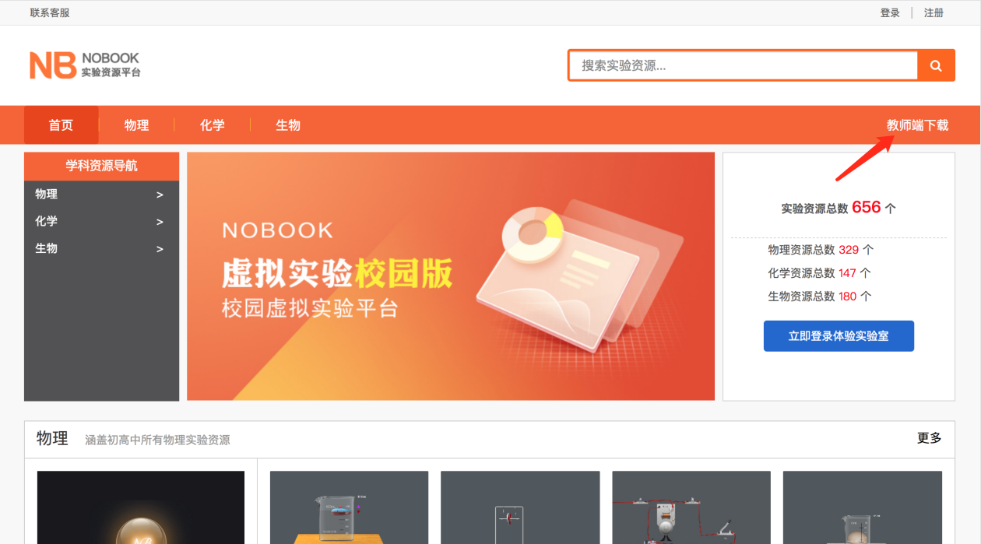
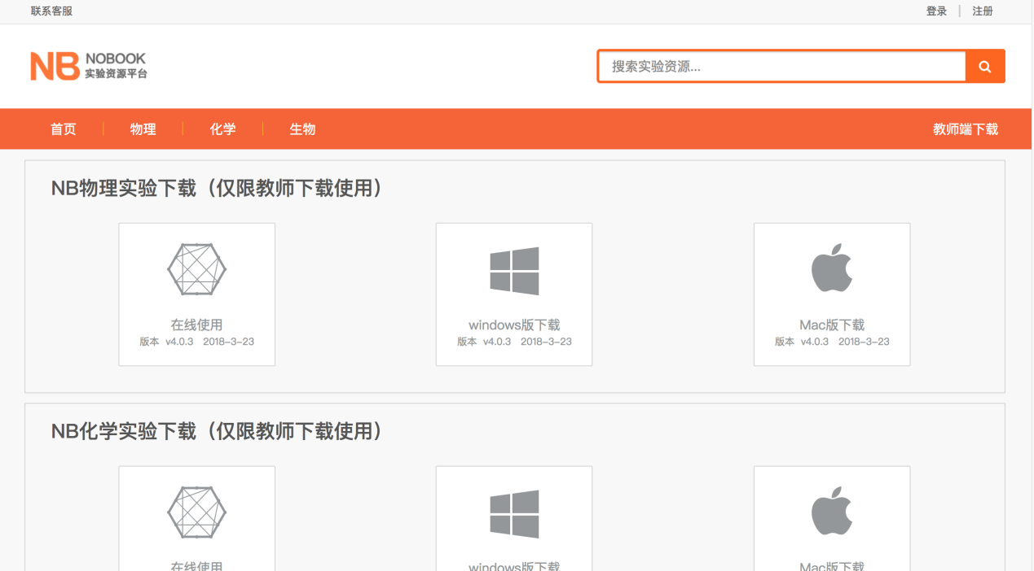
b.点击对应的链接可进行客户端的下载

标题栏
点击对应的标题可跳转到对应的学科界面
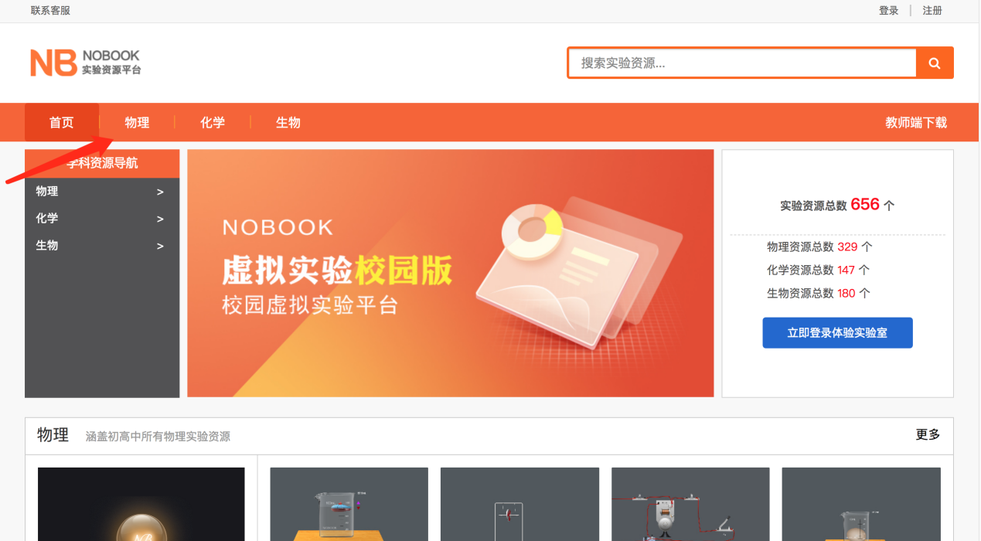

学科资源导航栏
a.鼠标移动的相应的学科名称上后，会弹出分类窗口
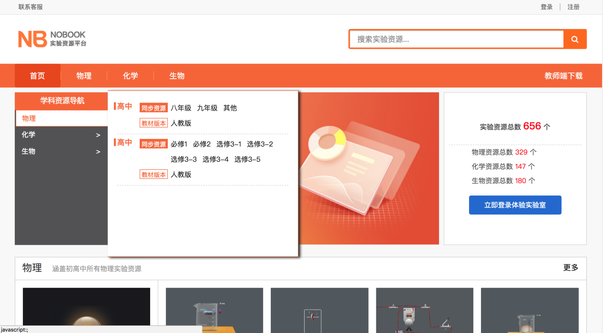
b.每个学科分为初中和高中版，点击想要进入的年级或者版本后，会进入到对应的界面
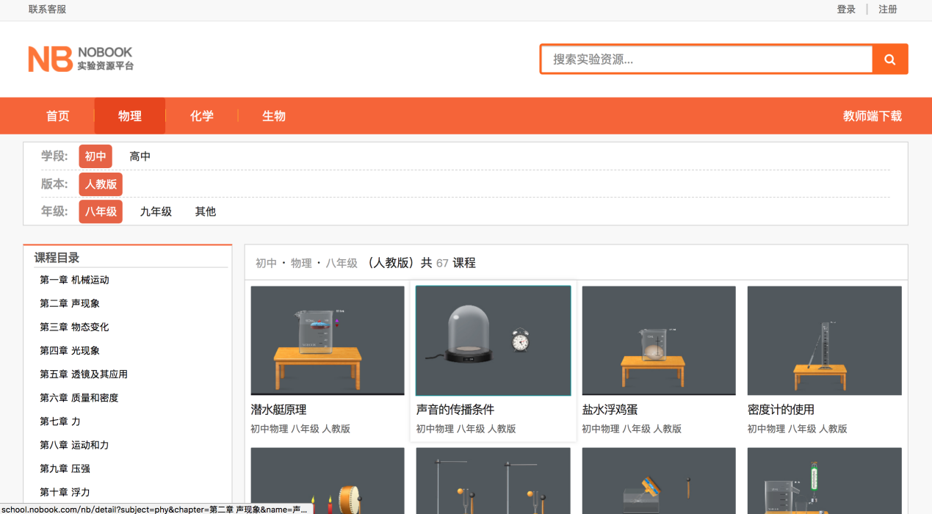

新闻栏
会显示并且自动滚动新闻
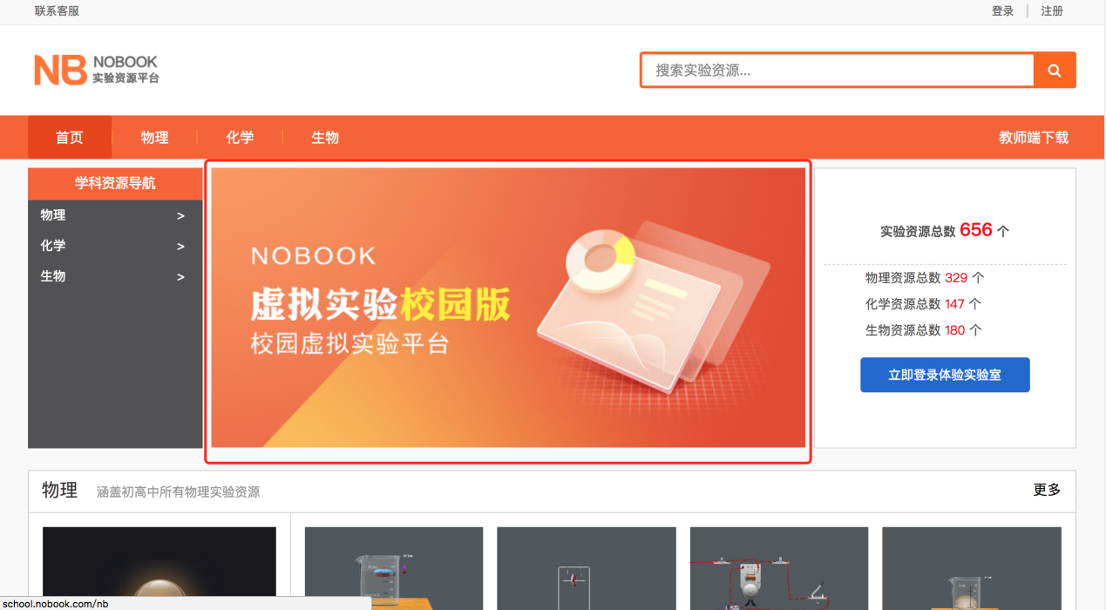

资源数量明细
显示详细的资源数量明细
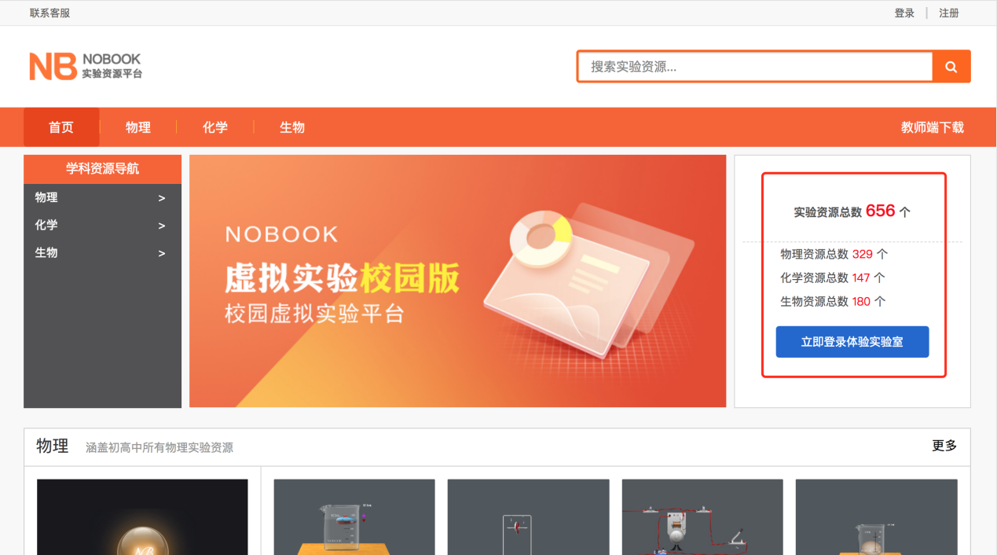

登录按钮
点击登录按钮后会进入，登录注册界面
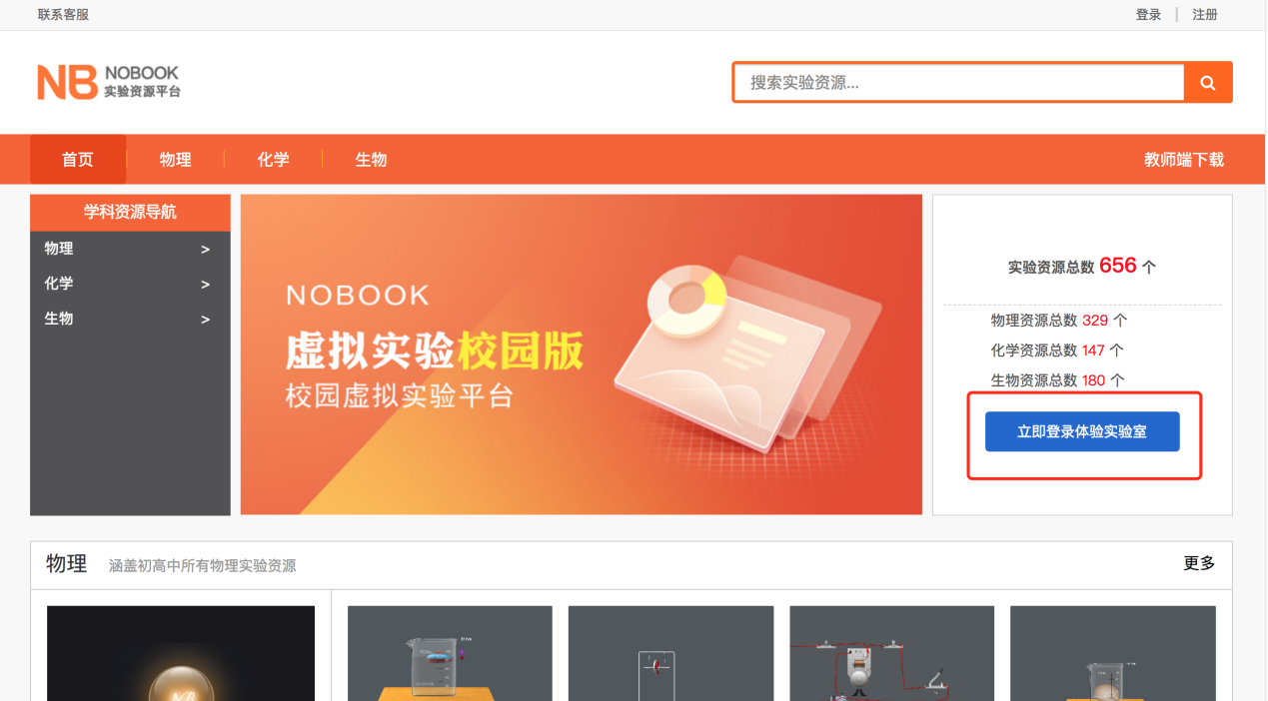
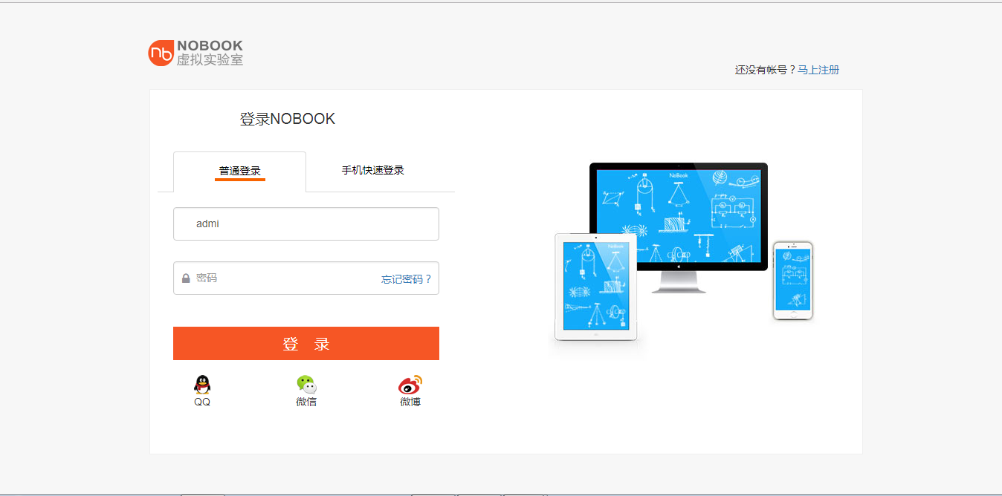

物理板块
a.物理分为初中和高中，初中高中下又分年级和必修、选修，点击对应分类后，跳转到相应界面
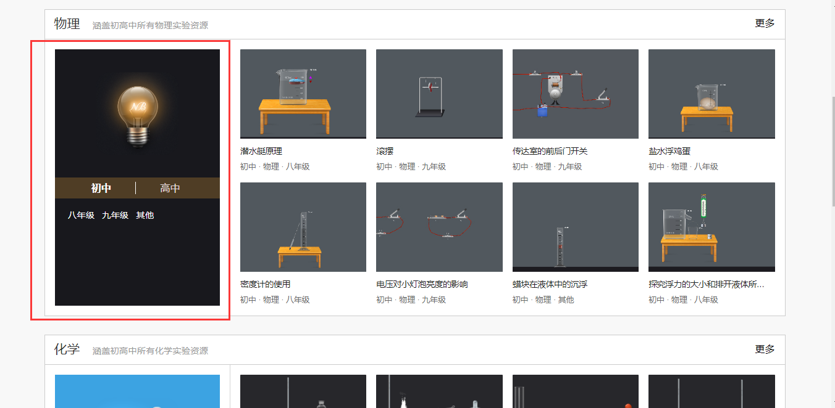
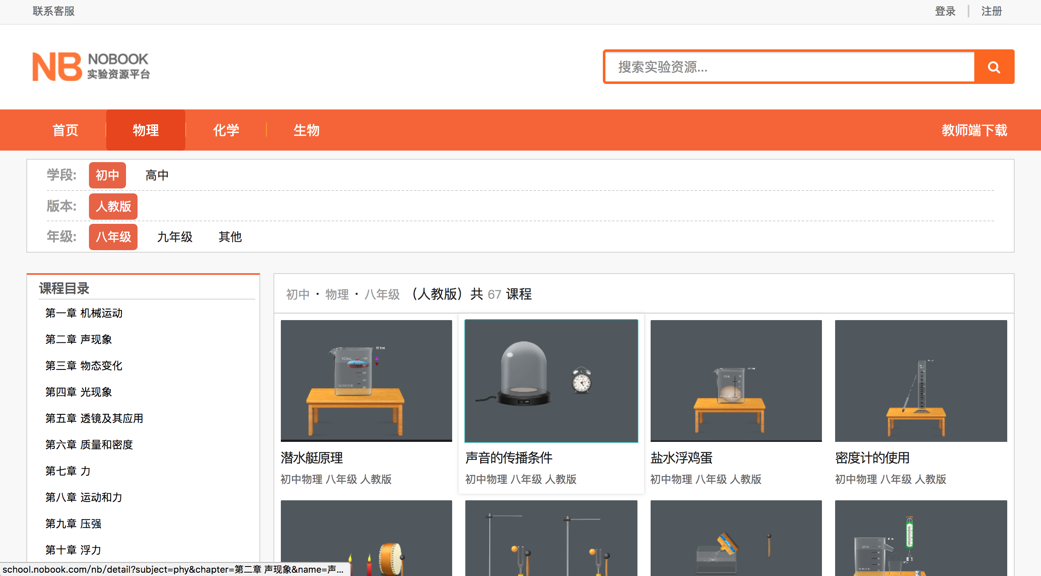
b.物理板块中点击更多按钮，跳转到物理的分类实验界面
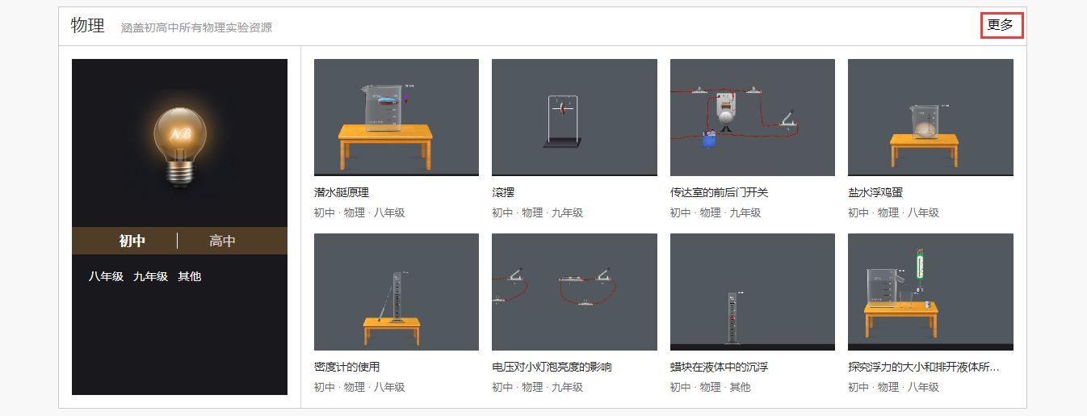
c.点击实验后，跳转到实验操作界面，实验界面中可进行设置、刷新等操作
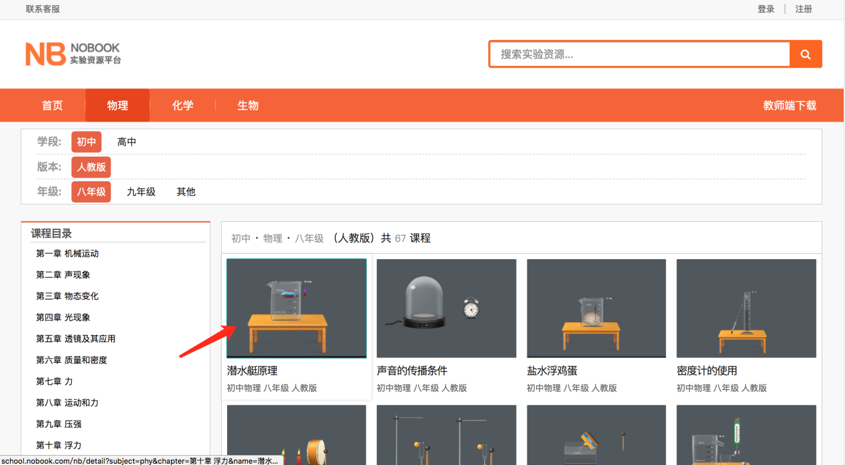
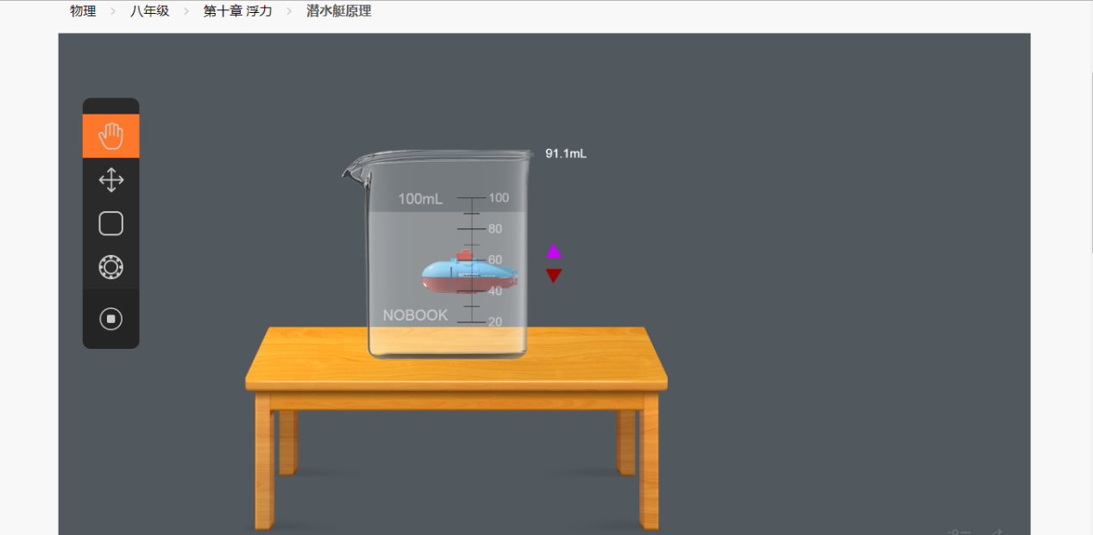

生物、化学板块
生物、化学板块与物理操作相同

教师后台管理功能
a.当使用教师帐号登录后，会显示一个后台按钮，点击按钮后会新打开一个后台管理界面
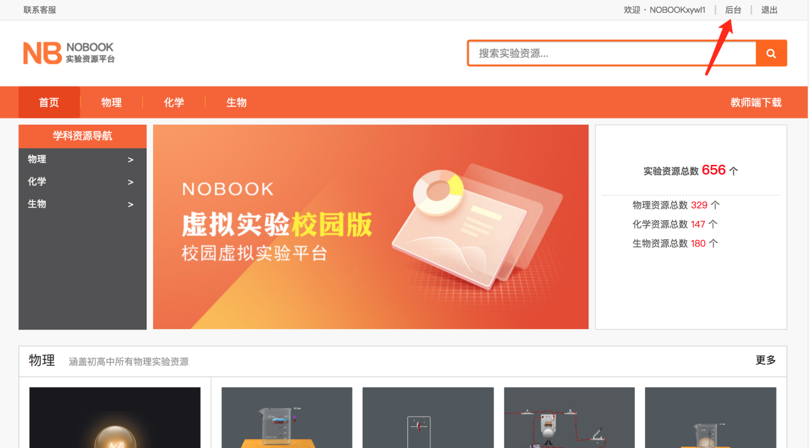
b.后台控制面板
控制面板中会显示详细的内容
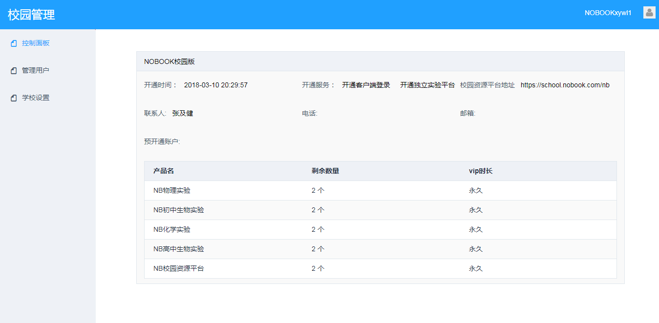
c.管理用户
点击管理用户按钮后，进入到管理用户界面
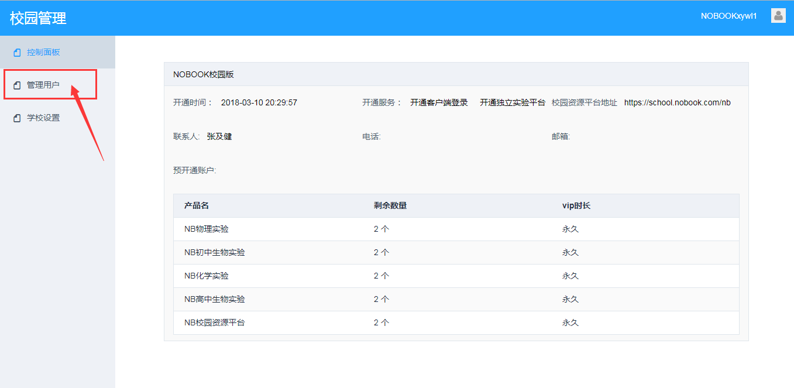
管理用户界面中有自己的用户明细，可进行手机、姓名、时间范围搜索
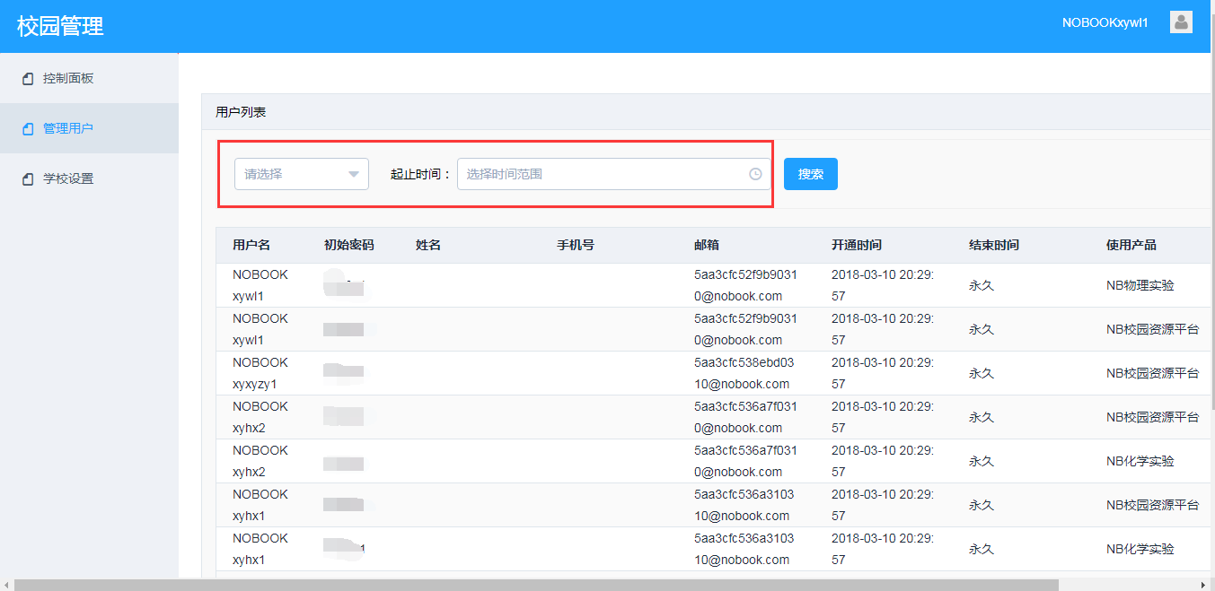
点击编辑按钮可进行姓名、邮箱、电话的编辑和修改
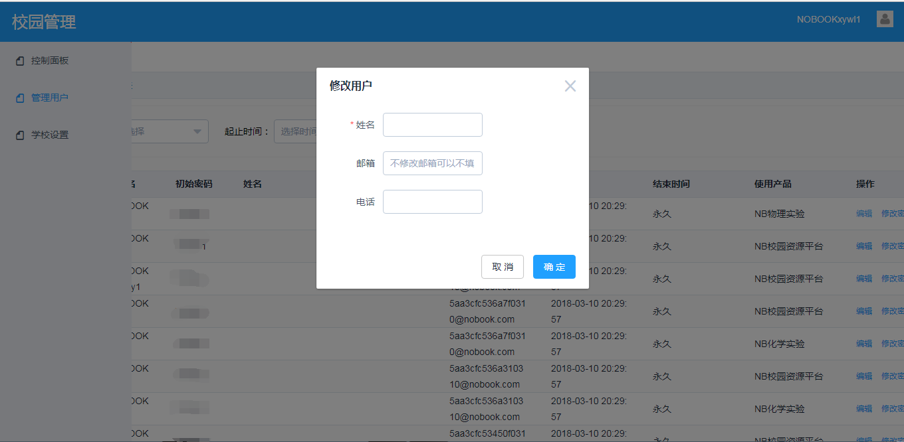
点击修改密码，可进行密码的设置
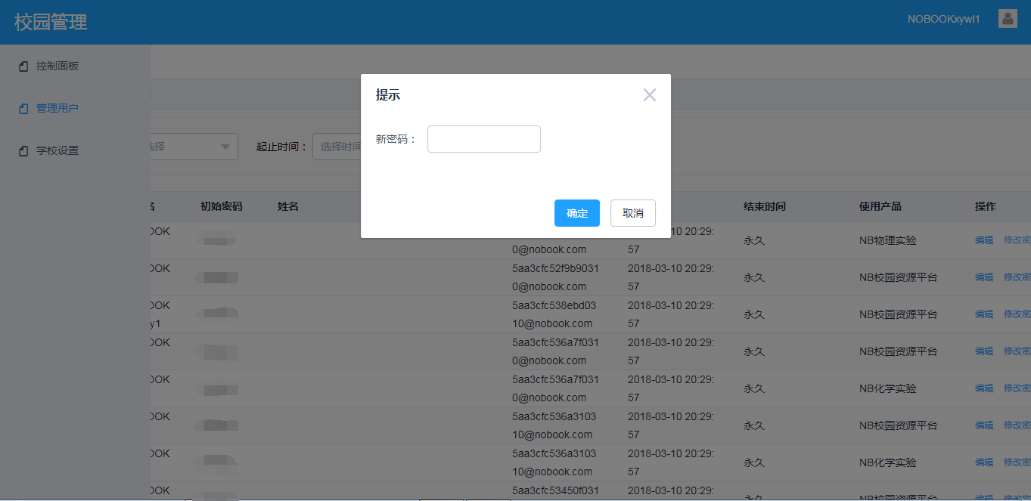
d.学校设置
可以进行logo的自定义
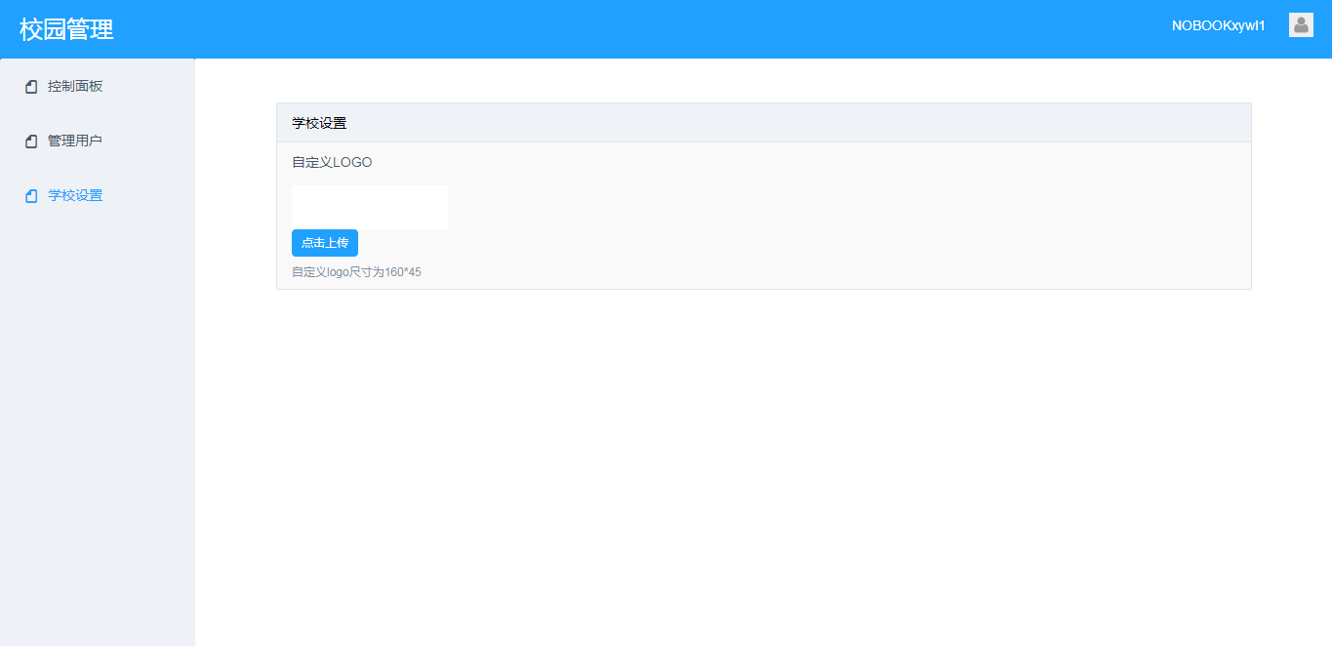
点击上传按钮后，可选择图片进行上传
